Дизайн - проект спортивной площадки в д. Волжанец
2 Вариант
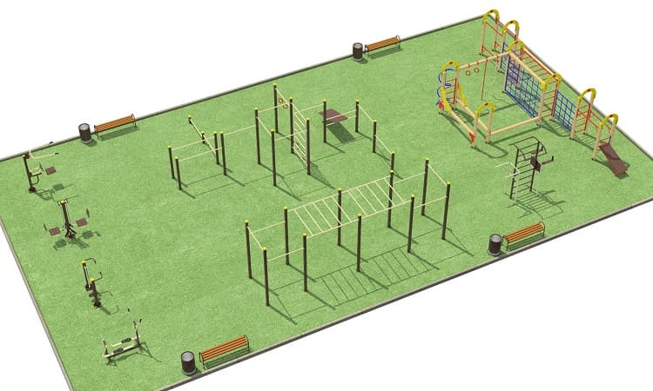
наименование оборудования
№ | Наименование | Артикул | Кол-во
1 | Спортивный комплекс МАФ 3102 | 3102 | 1
2 | Лавочка парковая МАФ 1603 | 1603 | 4
3 | Урна деревянная круглая МАФ 1632 | 1632 | 4
4 | Спортивный комплекс МАФ 3103 | 3103 | 1
5 | Спортивный комплекс для воркаут МАФ 3718 | 3718 | 1
6 | Рукоход для воркаут МАФ 3715 | 3715 | 1
7 | Уличный тренажер "Тяга сверху" МАФ 3601 | 3601 | 1
8 | Уличный тренажер "Жим ногами горизонтальный " МАФ 3603 | 3603 | 1
9 | Уличный тренажер "Ходьба в пространстве " МАФ 3605 | 3605 | 1
10 | Уличный тренажер "Лыжник" МАФ 3608 | 3608 | 1

